Introdução ao Quartus II

1. Apresentação

Este tutorial visa introduzir o usuário iniciante às ferramentas Quartus II e Altera University Program Simulator, que são ferramentas de criação e simulação de circuitos consecutivamente, da Altera. O Quartus II é um ambiente para projeto de sistemas digitais baseados nos dispositivos lógicos programáveis (PLDs - Programmable Logic Devices) fabricados pela Altera. Essa companhia norte-americana é uma das líderes do mercado mundial de lógica programável. Esses PLDs nada mais são do que uma matriz de blocos lógicos formados por portas lógicas e flip-flops. Esses blocos lógicos são interligados por meio de uma rede de interconexão e o conjunto blocos lógicos/rede de interconexão pode ser programado para implementar diferentes funções lógicas. Conforme a estrutura de seus blocos lógicos e da rede de interconexão, esses PLDs recebem denominações diferentes: FPGA (Field Programmable Gate Array) ou CPLD (Complex Programmable Logic Device).

O Quartus II é um ambiente que integra um conjunto de ferramentas as quais permitem ao projetista desenhar um diagrama lógico (esquemático) ou especificar o circuito através de uma linguagem de descrição de hardware, simular o funcionamento do circuito especificado e sintetizá-lo mapeando-o para os CPLDs da Altera. Além disso, há uma série de ferramentas que possibilitam a análise dos tempos do circuito (*timing*), a edição dos leiautes interno e externo do dispositivo, entre outras.

A Altera disponibiliza versões gratuitas dessa ferramenta de projeto no site, a qual é denominada Quartus II Web Edition (que possui limitações quanto a recursos avançados de projeto). Para realizar o download dessa ferramenta deve-se acessar o site da empresa ([www.altera.com](http://www.altera.com)) e clicar no link [Download Center](https://www.altera.com/download/dnl-index.jsp), exibido no lado direito do banner superior. Faça o download do Quartus II, instale a ferramenta e execute-a.

Neste tutorial introdutório, serão exercitadas apenas as ferramentas de entrada de projeto através de diagramas esquemáticos (desenho do circuito lógico) e de simulação funcional do circuito. Ele servirá também para apresentar o ambiente do Quartus II.

Para a simulação será apresentada uma ferramenta a parte que era integrante do Quartus II até sua versão 9.1sp2, porém nas versões posteriores foi desvinculada do Quartus II. Embora desvinculada do Quartus II a altera continua dando suporte a ferramenta de simulação, para o treinamento de estudantes, que está disponível para [Download](http://www.altera.com/education/univ/software/upds/unv-upds.html). A ferramenta de simulação deve ser instalada após a instalação do Quartus II.

**2. Conhecendo o Quartus II**

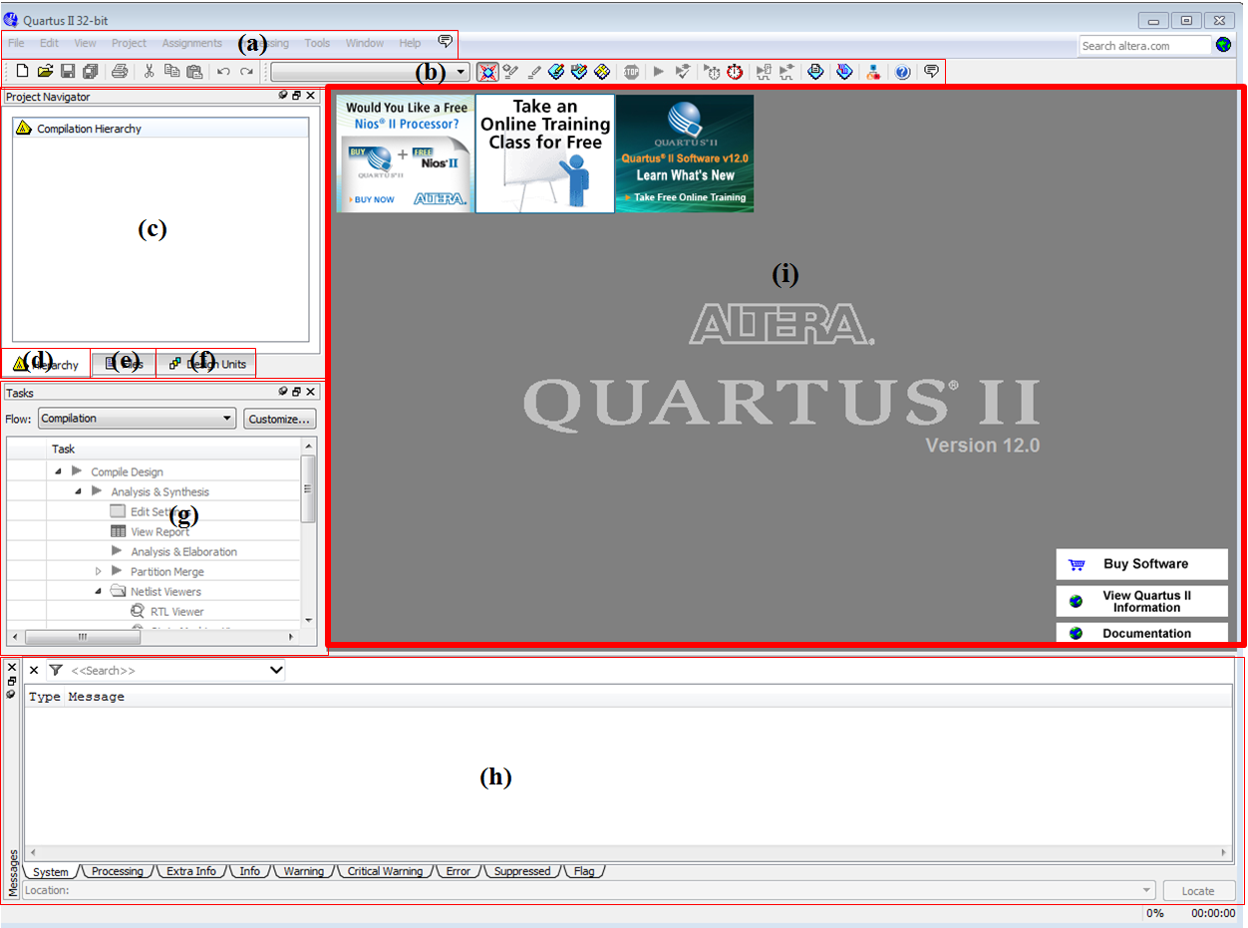

(a) Barra de menus: Apresenta uma série de opções disponíveis ao usuário de acordo com a respectiva opção. Ex.: Cria um projeto na opção File->New Project Wizard.

(b) Barra de ferramentas: Apresenta alguns atalhos para opções e ferramentas disponíveis no Quartus II.

(c) Campo de visão dos arquivos vinculados ao projeto ativo.

(d) Opção de visão que exibe os arquivos no campo de visão, de acordo com a hierarquia de implementação.

(e) Opção de visão que exibe os arquivos no campo de visão em ordem alfabética.

(f) Opção de visão que exibe os arquivos no campo de visão de acordo com as unidades do projeto.

(g) Campo de visão que exibe as tarefas e o seu status. Ex.: Análise e Síntese (Pronto).

(h) Campo de visão das mensagens, com várias opções dentre elas, as mensagens de erro e alertas.

(i) Área de trabalho: Onde seram trabalhados os arquivos do projeto. No caso de um diagrama esquemático, o usuário poderá adicionar os blocos construtivos do circuito e desenhá-lo. Em caso de programação em linguagem de descrição, o usuário terá um editor de texto para tal função.

3. Criando um projeto

No menu File clique em “*New Project Wizard*”.

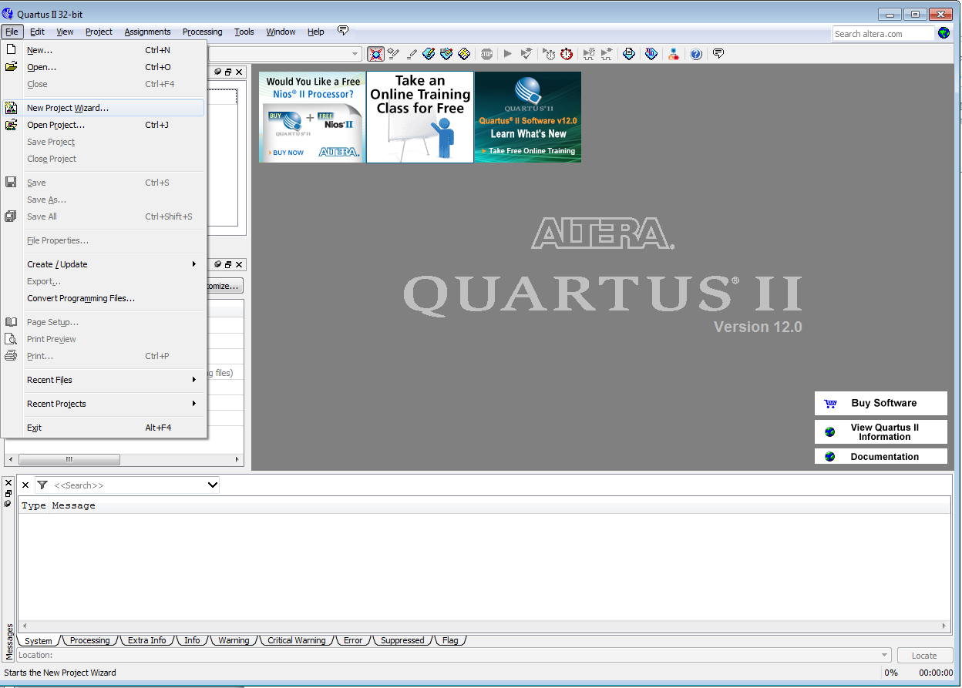

Após será exibida a tela abaixo, prossiga clicando em “*Next”*.

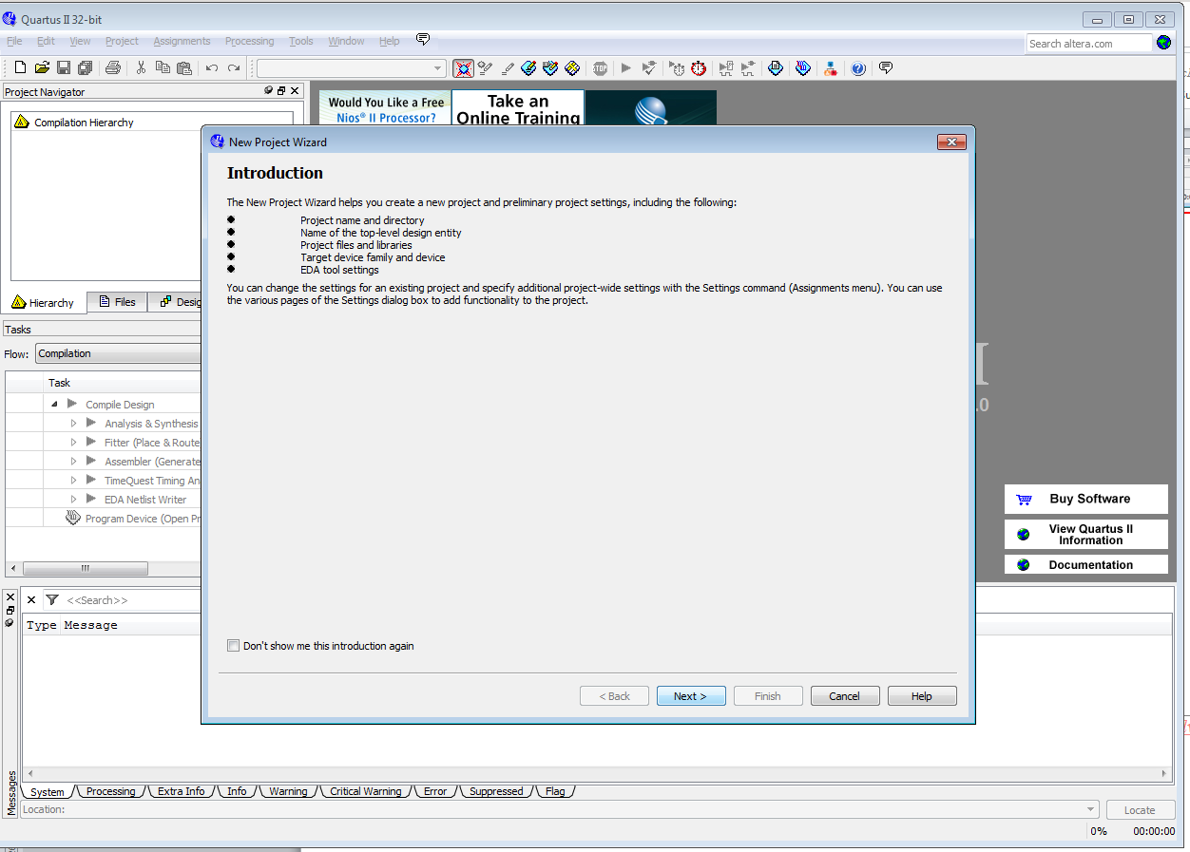

No passo seguinte, será solicitado que o usuário escolha o diretório do projeto, o título do projeto e o nome da entidade topo do projeto (atenção: o nome da entidade topo é sensível a caixa, e o arquivo que será definido como topo da hierarquia deverá possuir exatamente o mesmo nome). Para este tutorial, feito no ambiente windows será utilizada a seguinte configuração.

Para utilizar o diretório C:/Temp/Altera/Tutorial é necessário criá-lo primeiro, esta ação pode ser feita no botão em destaque na figura abaixo, com o usuário deslocando-se até o local e criando o diretório Temp e subdiretórios Altera e Tutorial respectivamente.

O diretório do projeto é o local onde serão armazenados os arquivos do projeto. **É conveniente que para cada projeto seja criado um diretório específico para seu uso**.

Após feito esta configuração avance clicando em *“Next”*.

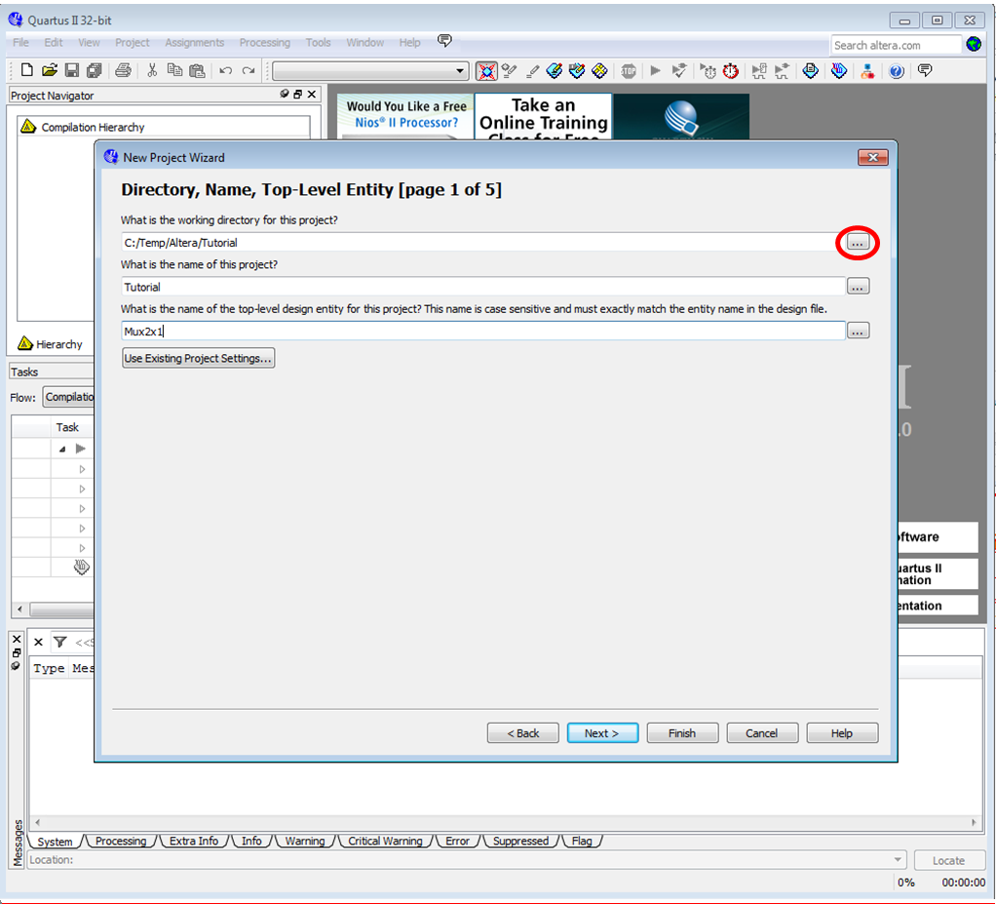

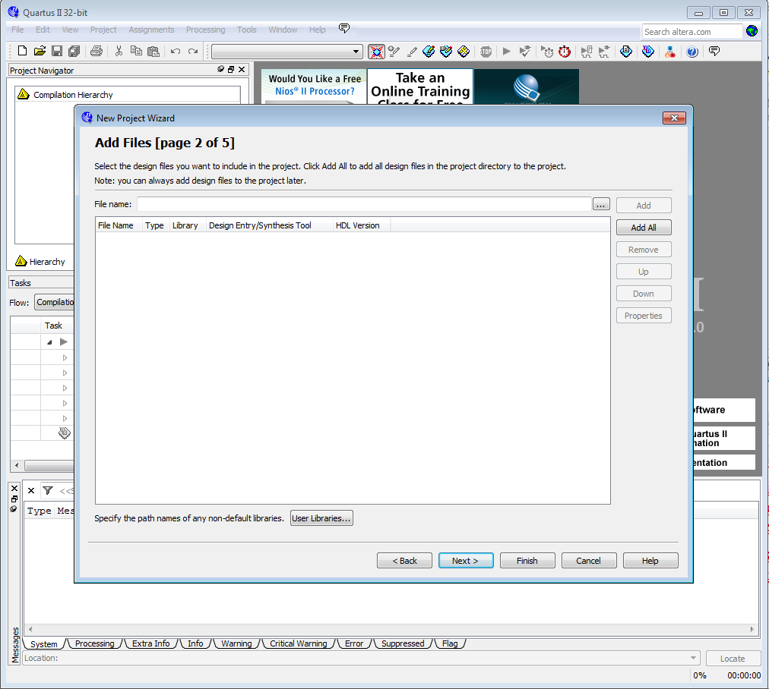

Na página 2 o usuário pode adicionar arquivos e bibliotecas ao projeto que está criando para utilizá-los. Esta opção será utilizada e explicada com mais detalhes posteriormente. Simplesmente avance esta etapa sem realizar nenhuma modificação.

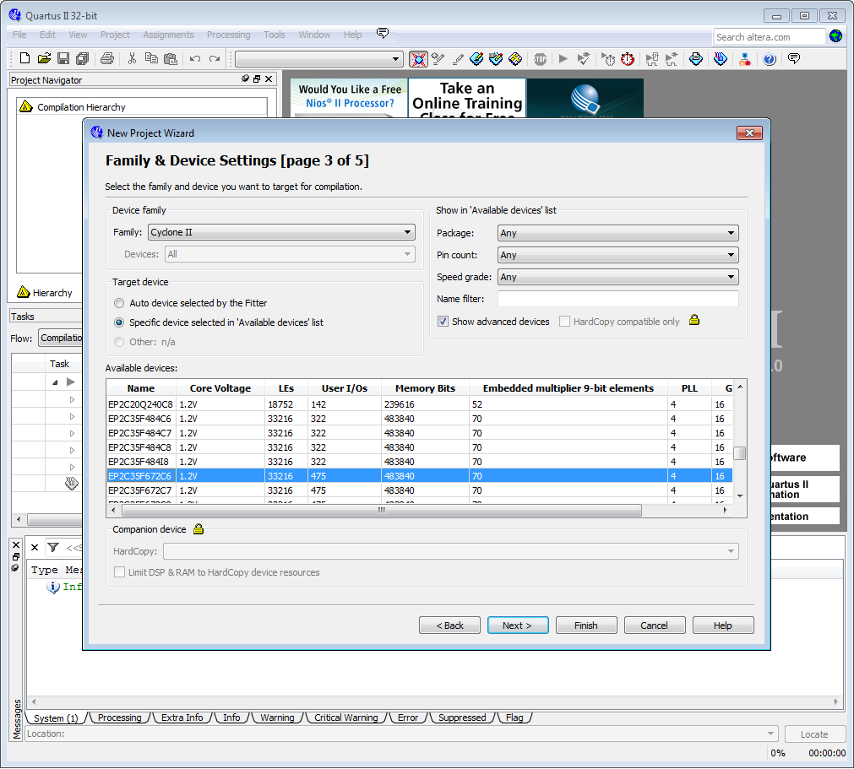

Na página 3 são apresentadas informações para configuração de qual o dispositivo que será utilizado caso for feita a prototipação do HW especificado.

Comece escolhendo a família de dispositivos “Cyclone II”. Após selecione a opção “Specific device selected in ‘Available devices’ list ”, e a última configuração desta tela é a escolha do dispositivo, que neste tutorial será selecionado “EP2C35F672C6”. O qual há disponibilidade no LEDS (Laboratory of Embedded and Distributed Systems) da Univali.

Há mais 2 páginas de configuração na criação do projeto, porém não são necessárias nenhuma alteração em ambas, sendo que a penúltima página é para escolher a ferramenta de simulação que será utilizada (será mostrado posteriormente como utilizar a ferramenta que foi desvinculada a partir da versão 9.1sp2 do Quartus II). E a última página é um simples sumário das configurações gerais do projeto. Portanto clique em *“Finish”* para encerrar a configuração da criação de projeto.

Pronto projeto criado.

**4. Desenhando um circuito lógico no editor gráfico.** Estudo de caso: Multiplexador simples

A seguir será exibido o passo a passo para a criação de um circuito combinacional simples que é o multiplexador 2x1 de 1-bit, para a demonstração de como é feito o processo de criação de circuitos na ferramenta Quartus II através do diagrama esquemático de blocos.

Primeiramente crie um arquivo para montar o diagrama esquemático.

Se todos os passos foram realizados corretamente na criação do projeto a tela a seguir é a tela corrente.

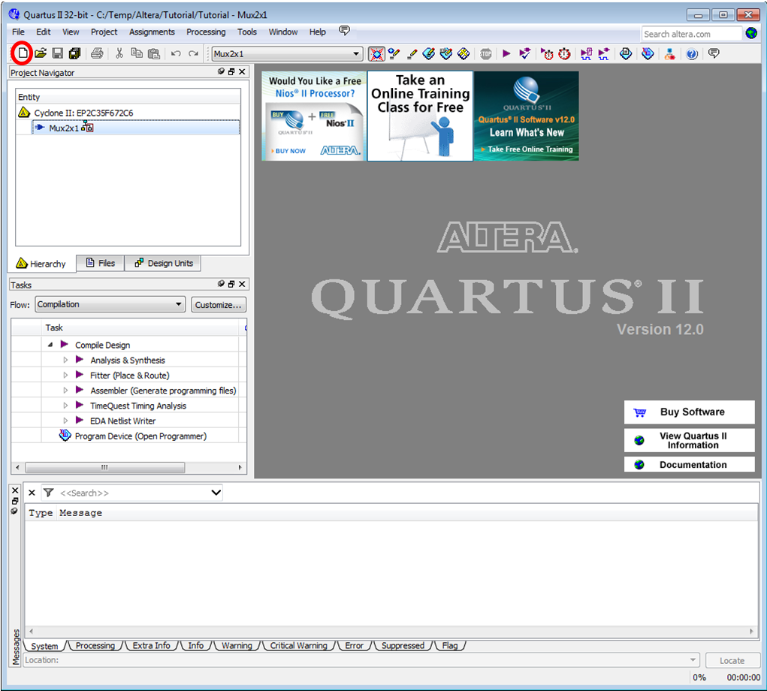

Clique no botão *“New”*(em destaque na imagem acima) da barra de ferramentas para criar um arquivo do tipo diagrama de blocos.

Será apresentada a tela a seguir.

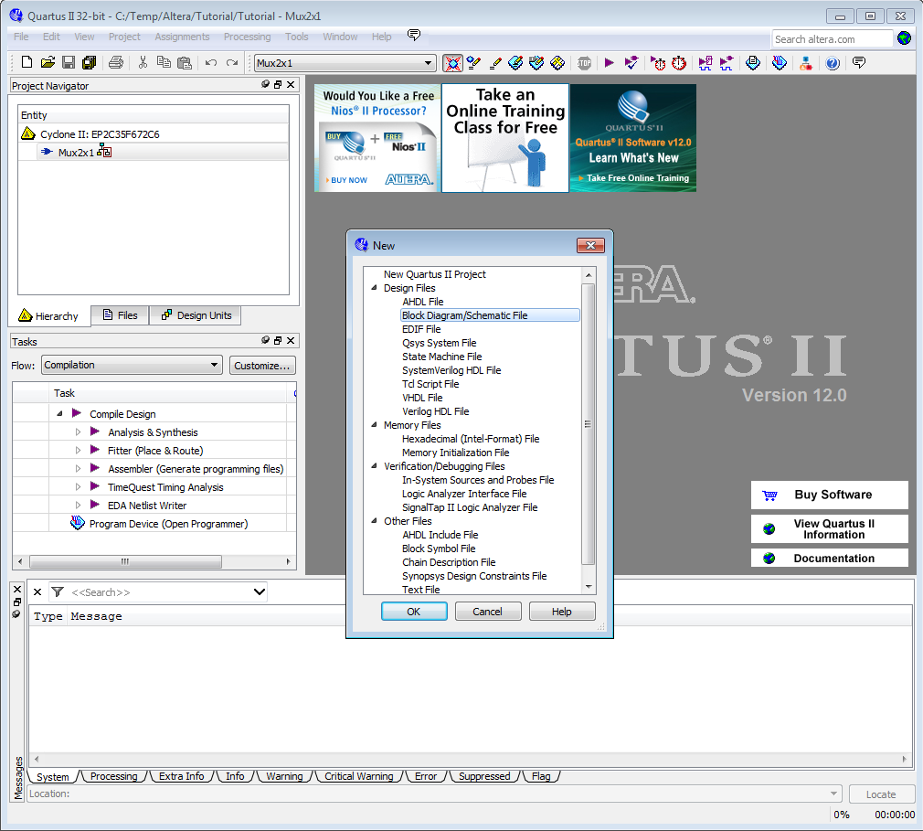

Selecione a opção “Block Diagram/Schematic File” e clique em “Ok”.

A seguir será apresentado na área de trabalho da ferramenta o espaço para a construção do diagrama esquemático. Como na figura a seguir.

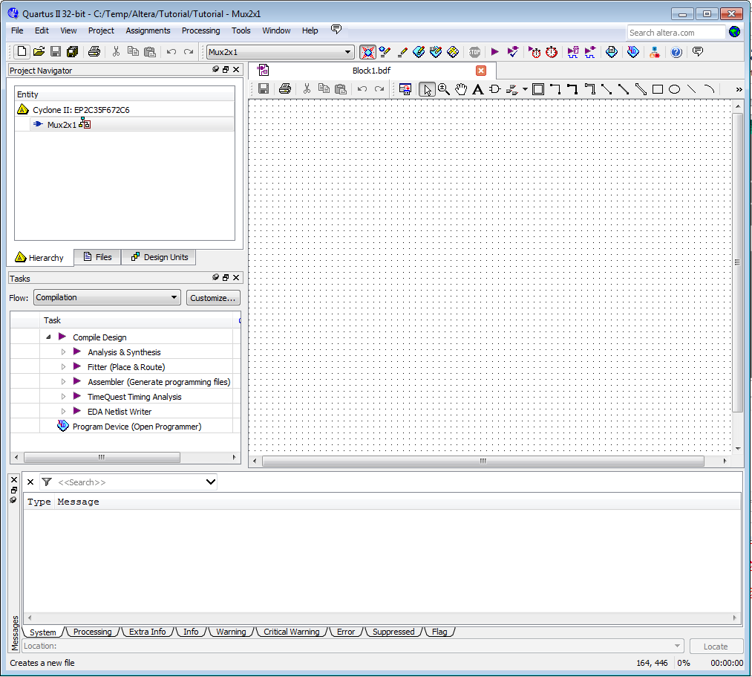

Note 2 coisas, a primeira é o espaço para desenho do diagrama e a segunda é o nome do arquivo aberto para edição na área de trabalho. Que como não há nada salvo ainda o nome atual é “Block1.bdf”.

Agora você aprenderá a desenhar um circuito lógico no Editor Gráfico. O circuito a ser desenhado é mostrado na figura Mux_2x1 (abaixo). O circuito consiste de um multiplexador de duas entradas (*A* e *B*) para uma saída (*Z*), com a seleção dada pela entrada *Sel*. Se *Sel* é igual a 0, a saída *Z* é ligada à entrada *A*. Se *Sel* igual a 1, a saída *Z* é ligada à entrada *B.*

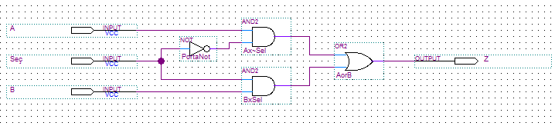

Figura Mux_2x1.

Para construir o circuito da figura Mux_2x1 siga os seguintes passos:

1. Efetue um duplo clique na área de trabalho da ferramenta. Será exibida a tela a seguir.

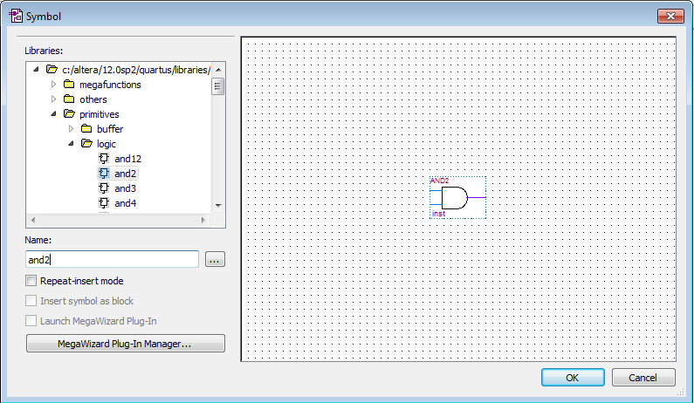

No campo “name” digite and2 e clique em ok, para adicionar uma porta lógica and de 2 entradas. Quando voltar para a área de trabalho finalize a inserção do símbolo com um clique no local desejado na área de trabalho.

1. Observe que no símbolo da porta lógica existem dois rótulos, um com o seu nome e outro com id (no caso, inst). Esse id é o nome do objeto no diagrama atual. Este id terá uma importância maior para circuitos mais complexos e com hierarquia, na hora de identificar sinais para realizar a simulação. Os id’s utilizados neste projeto foram: “PortaNot”, “Ax~Sel”, ”BxSel” e “AorB” (Vide figura Mux_2x1). Para mudar o id dos objetos dê um duplo clique sobre o texto do id e insira o desejado.
2. A título de exercício, posicione o mouse sobre o símbolo **and2**, pressione o botão esquerdo e o mantenha pressionado. Arraste o mouse para qualquer posição e libere o botão pressionado. Utilize esse procedimento quando você quiser mover algum símbolo.
3. Repita os passos 1 e 2 para entrar com os símbolos abaixo (um a um):

* **and2**
* **not**
* **or2**
* **input** (três cópias ou instâncias)
* **output**

1. Procure arranjar os símbolos em posições semelhantes às da Figura Mux_2x1.
2. Para desenhar as linhas de ligação, posicione o mouse sobre o ponto de acesso do símbolo (entrada/saída). O cursor muda seu formato de flecha para o formato do sinal +. Pressione o botão principal (esquerdo) do mouse e, mantendo-o pressionado, arraste o mouse em direção ao símbolo com o qual você deseja fazer a conexão. Se necessário quebrar a linha em 900, libere o botão, pressione-o novamente e arraste o mouse na nova direção até alcançar o símbolo destino. Se necessário, libere e pressione novamente o referido botão para obter outra quebra de 90o.
3. Se você liberar o botão do mouse sobre uma linha já existente, um ponto de nó será inserido. Se ele não for desejado, selecione a parte da linha que você não deseja remova-a pressionando “Delete” no teclado e a parte selecionada será removida.
4. Para entrar com o nome dos pinos de entrada e de saída, faça um duplo-clique sobre o texto **PIN_NAME** para selecioná-lo e entre com o nome desejado. No caso deste tutorial, entre com os mesmos nome utilizados na Figura Mux_2x1: *A*, *B*, *Sel* e *Z*.
5. Salve o arquivo. Será sugerido como nome do arquivo o mesmo nome do topo da hierarquia e no diretório do projeto, como neste projeto este será o único arquivo, salve-o exatamente com o nome do topo da hierarquia. (Se isso não for feito não será possível compilar o projeto).

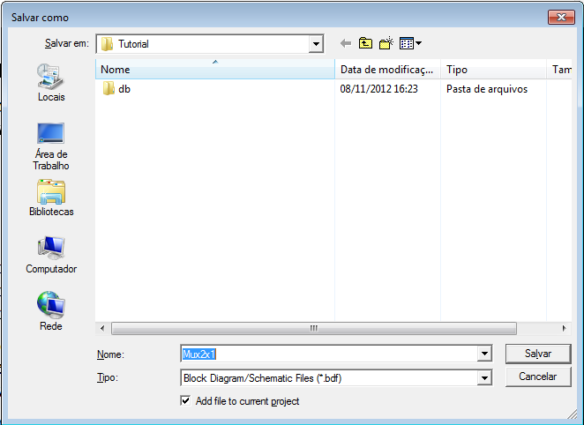

**5. Compilando o projeto.**

Clique no botão da barra de ferramentas que está em destaque na figura abaixo, para realizar a compilação.

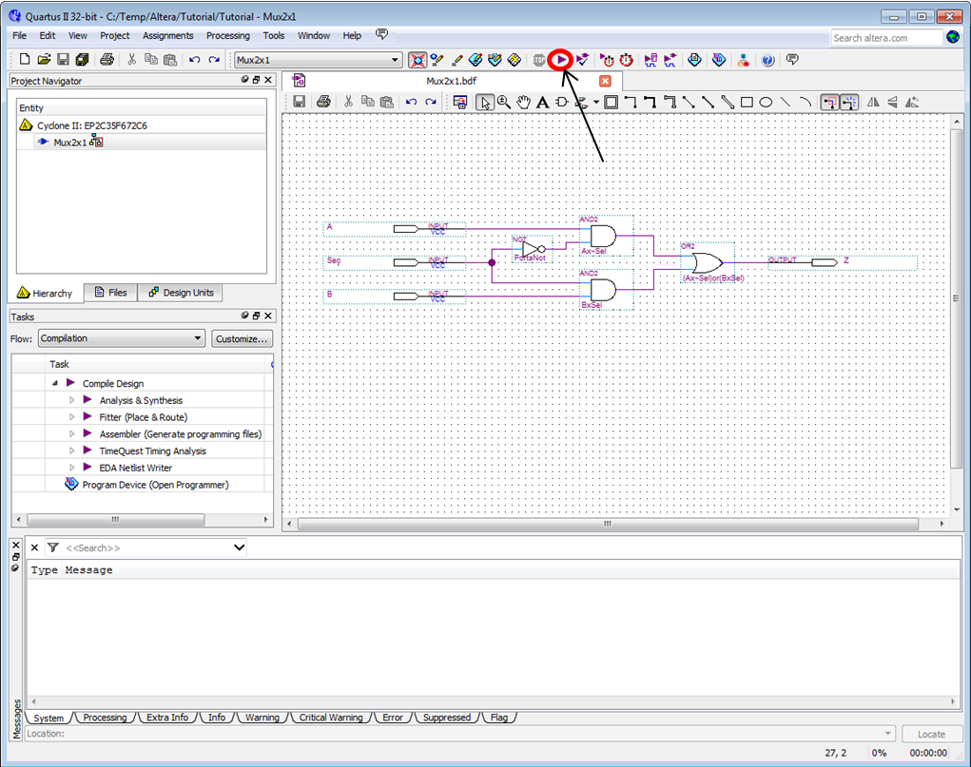

Se todos os passos foram realizados corretamente o projeto será compilado com sucesso e não apresentará nenhum erro, apenas alguns warning’s.

**6. Simulando o projeto**

**6.1 Altera University Program Simulator**

Nesta seção será apresentada a ferramenta de simulação da altera que foi desvinculada do Quartus II a partir da versão 9.1sp2.

Após feito o [Download](http://www.altera.com/education/univ/software/qsim/unv-qsim.html) e instalação da ferramenta execute-a.

OBS: No Linux não é necessário realizar a instalação da ferramenta, a mesma já fica disponível na instalação do quartus. Para iniciar o simulador no Linux basta encontrar o executável “quartus_sh” e executá-lo da seguinte forma “quartus_sh --qsim”

Será inicializado o executável em console (cmd no windows) e após isso aberto a janela inicial do programa (Figura abaixo).

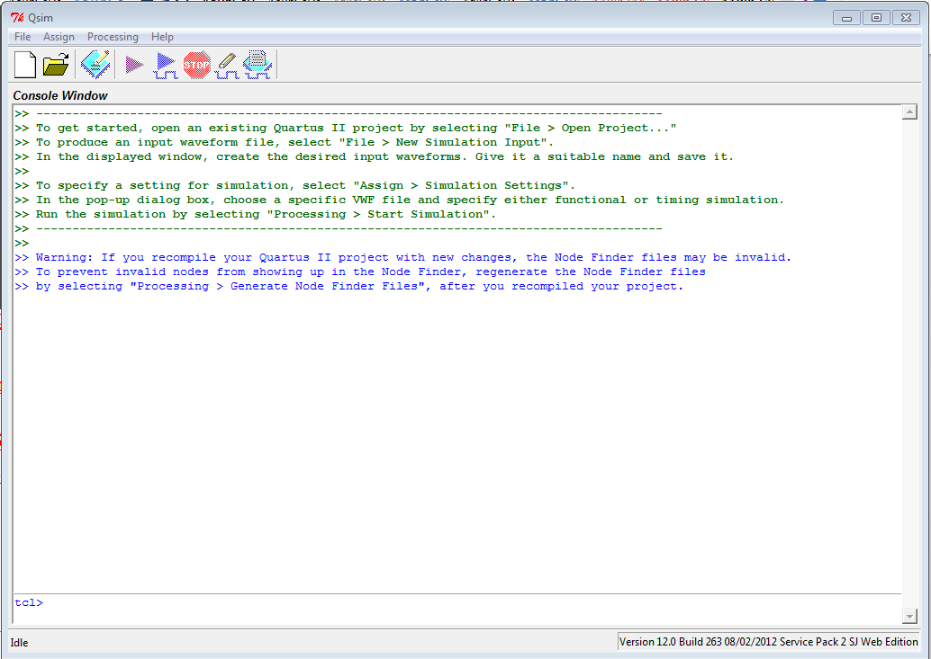

A partir de então abra o projeto criado no Quartus II, navegando no menu File->Open Project.

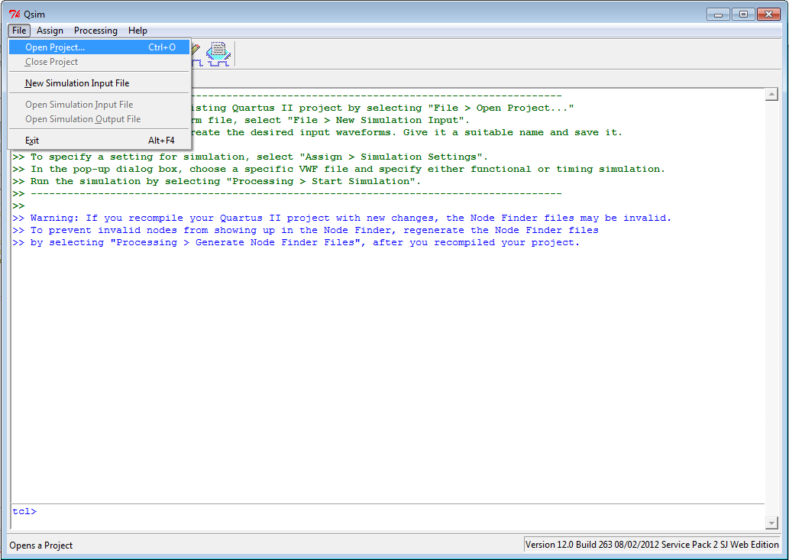

Selecione o arquivo de projeto criado nas seções anteriores. Localizado em C:\Temp\Altera\Tutorial.

OBS: No linux caso de o erro “bad option ‘-readonly’: must be –group, -owner or permissions” ao abrir o projeto, faça o seguinte:

- Abra o arquivo no editor de texto desejado como administrador “qsim/qsim_script.tcl” localizado a partir do diretório de instalação do quartus “/quartus/common/tcl/apps/qsim/.

- Encontre o comando: “file attributes db –readonly 0” da linha 1413, e comente a linha colocando “#” no início da linha.

- Agora encontre o comando:

"file attributes $qsim::project_dir/qsim/$qsim::project_name.sim.vwf -readonly 1" da linha 699 e comente-o também colocando um “#” no início da linha.

Feito isso, agora crie um arquivo de entrada para a simulação. Este arquivo conterá as informações necessárias para a realização da simulação, como pinos de entrada e saída e sinais do componentes presentes no circuito desenhado no Quartus II.

Para criar um arquivo de entrada da simulação vá no menu File->New Simulation Input File.

Quando criado o arquivo será automaticamente aberta a janela de edição do arquivo. Como mostra a figura a seguir.

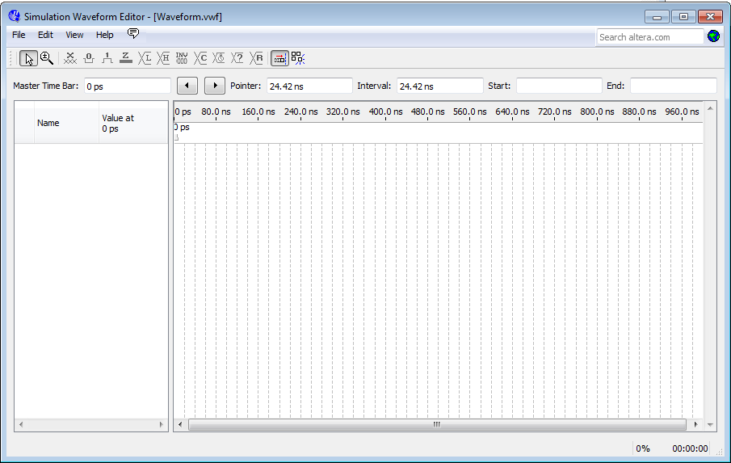

Nesta janela iremos adicionar nossas portas de entrada e saída, e atribuiremos valores para as entradas, com a finalidade de analisarmos se o circuito desenhado está funcionando de acordo com o que precisamos (saídas corretas de acordo com as entradas). No nosso exemplo utilizamos um multiplexador simples o qual possui 3 entradas (A, B e Sel), e 1 saída (Z).

O funcionamento deste multiplexador deve ocorrer da seguinte maneira: Se o seletor (Sel) estiver em valor lógico ‘0’ a saída Z deverá apresentar exatamente o mesmo dado da entrada A, caso o valor lógico de Sel seja ‘1’, deverá apresentar o dado presente na entrada B.

Para adicionarmos os pinos de entrada e saída ao arquivo de formas de onda que está em edição acesse o menu Edit->Insert->Insert Node or Bus. Como apresentado na figura abaixo. Há duas alternativas além desta para adicionar os pinos e sinais, que são, efetuar um duplo clique no local de inserção das portas e sinais ou clicar com o botão secundário do mouse (geralmente o botão direito do mouse) e escolher a opção “Insert Node or Bus”.

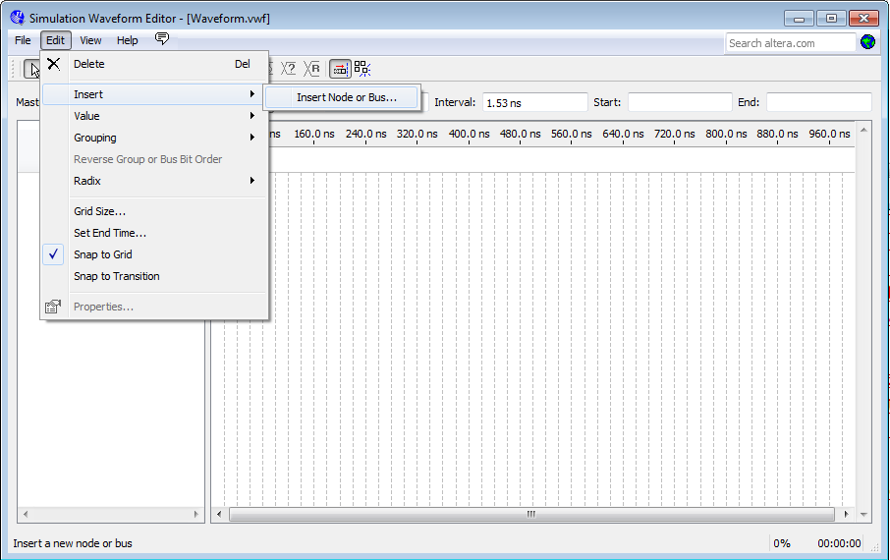

A seguir será apresentado a seguinte janela.

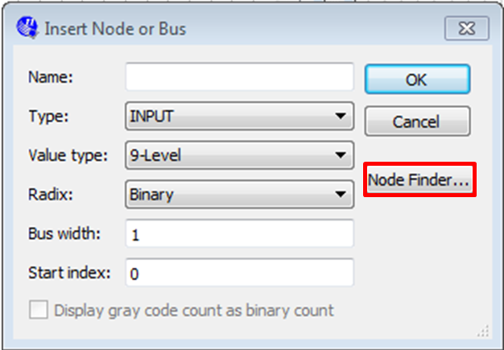

Clique no botão “Node Finder...” (em destaque na figura acima) para buscar os pinos e sinais disponíveis.

Será apresentada a seguinte janela.

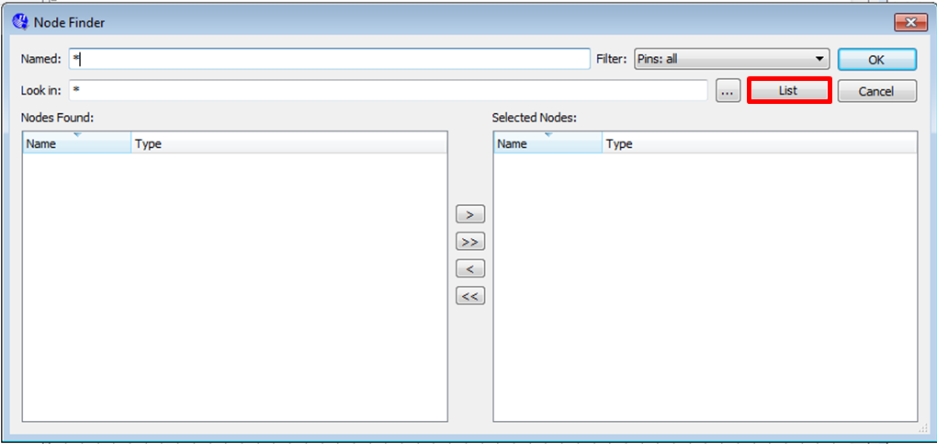

Note que os campos “named” e “look in” estão preenchidos com “*”, significa que será buscado em todos os nomes e em todos os níveis de hierarquia do projeto. O campo “filter” está com a opção “Pins: all”, indica que será buscado todos os pinos de I/O do topo da hierarquia do projeto. Efetue a busca de todos estes itens clicando no botão “List” (em destaque na figura acima).

Note que serão exibidos os nodos encontrados na campo “Nodes Found:”, que são respectivamente “A”, ”B”, “Sel” e “Z”, onde é indicado o tipo de cada um destes pinos (3 input e 1 output, neste caso). Você selecionará os pinos desejados a serem verificados para o seu projeto, neste nosso tutorial utilizaremos todos os pinos, portanto passe para o campo “Selected Nodes:” todos os pinos, um a um, ou todos, com o auxílio dos botões presentes no centro da janela “>”, “>>”. Caso em algum momento seja inserido um pino indesejado, basta selecioná-lo no campo dos pinos selecionados e removê-lo com o botão “<”, ou todos os pinos no botão “<<”.

Selelecione todos os pinos e passe-os para o campo de pinos selecionados e clique em “Ok” como exibido na figura abaixo.

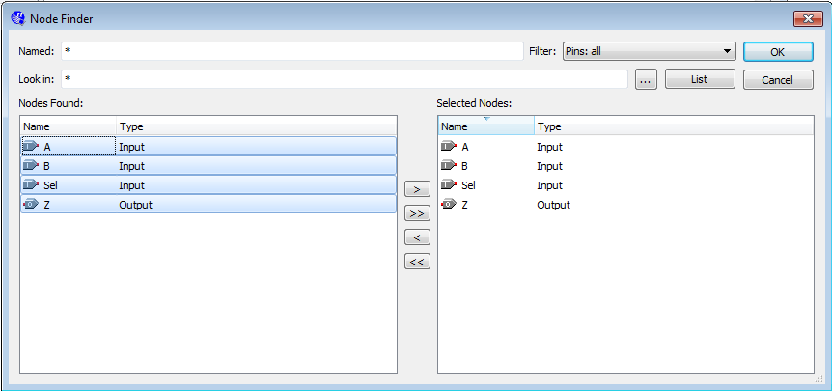

Após feito isto, basta clicar em “Ok” (em destaque na figura abaixo) na janela de inserção de nodo ou barramento.

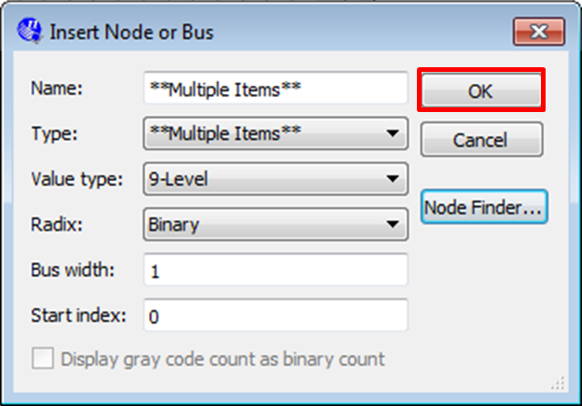

Pinos inseridos no arquivo de simulação, agora só falta realizar a atribuição de valores as entradas para a realização da simulação.

Para atribuirmos um valor a uma entrada temos algumas opções que estão disponíveis no menu Edit->Value->*. (o “*” significa que todas as opções são para atribuição de valores as entradas). Estas opções também estão disponíveis na barra de ferramentas do simulador (em destaque na figura abaixo).

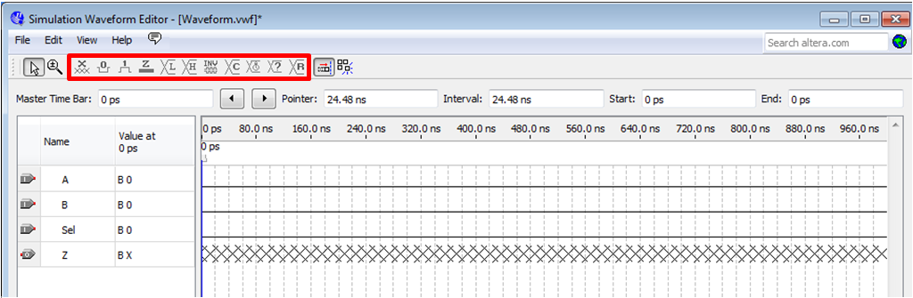

Para este exemplo atribuiremos valores randômicos para as entradas “A” e “B”. E para o “Sel”, iremos fazer com que metade do tempo de simulação ele fique em “0” e outra metade em “1”.

Para isto selecione a entrada “A” clicando sobre o nome da mesma. Após clique no item com “R” em destaque na figura abaixo, para atribuir um valor “R”andômico.

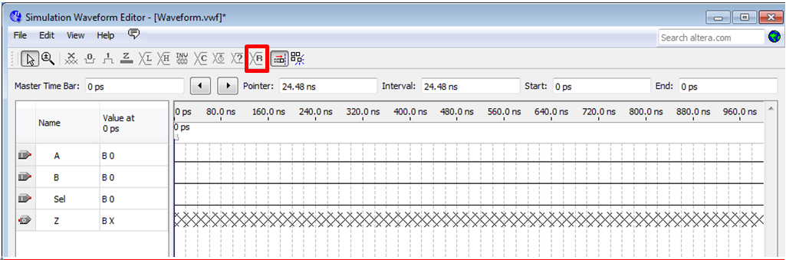

Após efetuar o clique sobre o item aparecerá a janela da imagem abaixo.

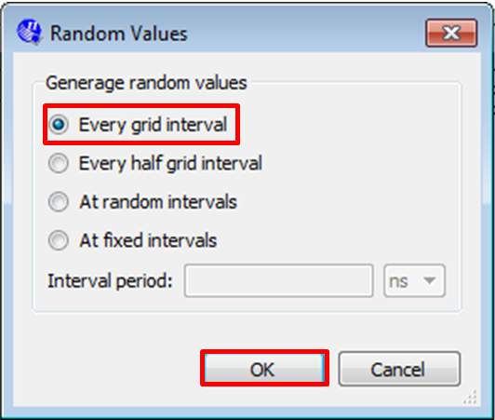

Selecione “Every grid interval” e clique em “Ok” (em destaque na figura acima).

Repita o procedimento para a entrada “B”. Note que as formas de onda são diferentes, pois como mencionado é um gerador de valores aleatórios. OBS: Se as entradas ficarem muito parecidas repita o procedimento para uma das entradas.

Agora vamos configurar o valor atribuído para a entrada “Sel”.

Para conseguirmos deixar metade da simulação a entrada “Sel” em valor lógico “0” e a outra metade em valor lógico “1”, temos 2 opções.

A primeira é a seguinte: Selecione somente a parte que deseja atribuir o valor “1” e clique no botão que possui “1” na barra de ferramentas. Como em destaque na figura abaixo já com o resultado após ter realizado a operação.

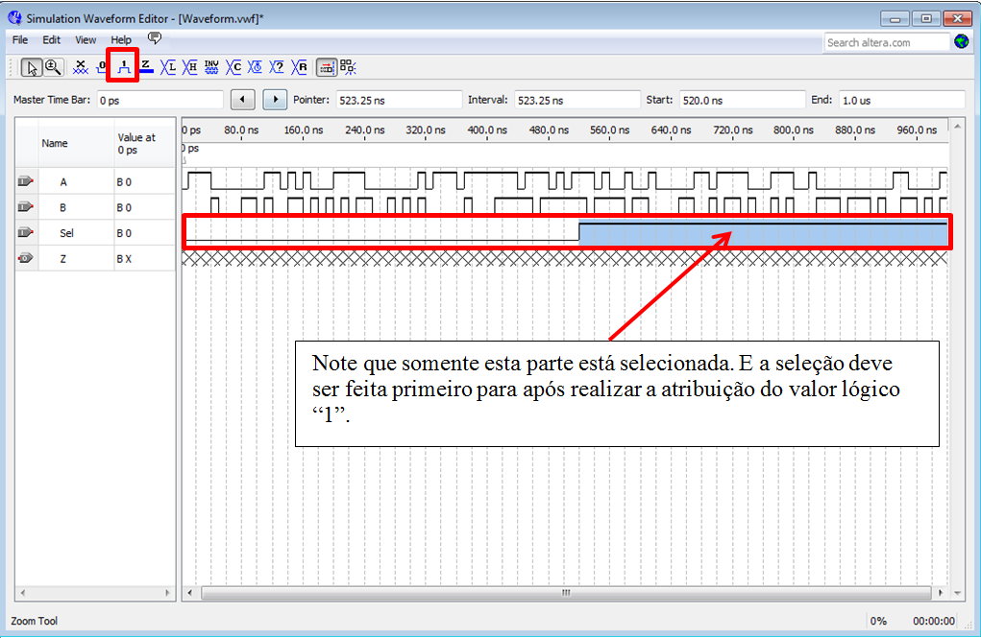

A segunda opção é configurar a entrada do seletor como se fosse um “Clock” de 1 período completo, que metade do tempo de simulação fica com valor lógico em “0” e outra metade em “1”.

Para isto selecione a entrada “Sel” e clique na opção da barra de ferramentas com o símbolo de um relógio (Overwrite clock). Como em destaque na figura abaixo.

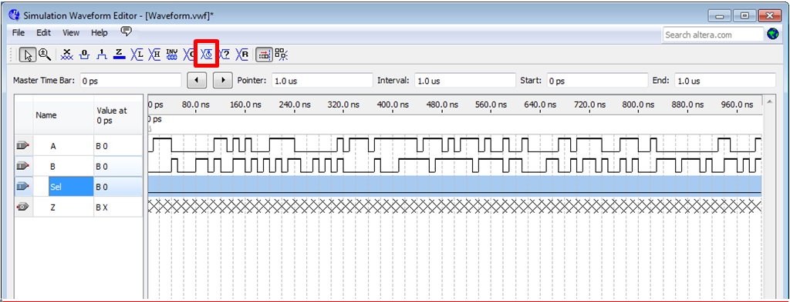

Ao clicar na opção “Overwrite clock” será exibida a janela abaixo. Insira o valor 1.0 us para o período, pois se você notou o tempo total da simulação é de 1000 ns (1.0 us) (vide grid), e 50% para “Duty Cycle”. Portanto se o clock for de 1000 ns e a transição ocorrer exatamente na metade do período (Duty Cycle = 50%), terá somente 1 transição na metade da simulação. Após isso clique em “Ok”.

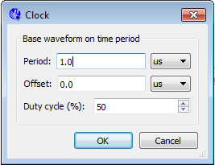

O resultado da atribuição de valores para as entradas deverá ser algo semelhante ao apresentado na figura abaixo para o “Sel” e para “A” e “B” os valores ficarão distintos mas sem problemas, considerando que só devemos nos atentar a criar valores para “A” distinto dos valores de “B”, e assim notarmos diferença na saída “Z” quando analisarmos o resultado.

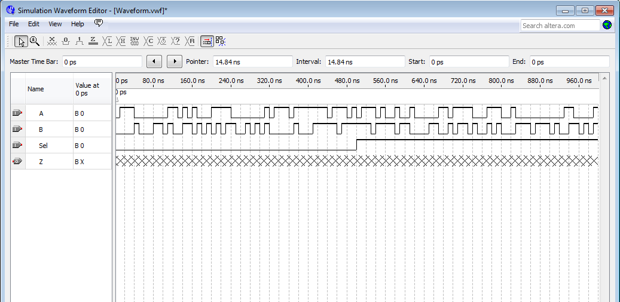

Com os valores atribuídos para as entradas, salve o arquivo e podes fechar a janela de edição das entradas. Retorne a janela principal do simulador.

Antes de realizar a simulação é necessário setar o arquivo recém criado como o arquivo de simulação do projeto. Para isso vá na opção do menu Assign->Simulation Settings.

E selecione o arquivo recém criado (vide figura abaixo).

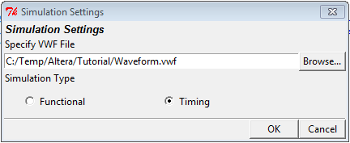

Clique em “Ok”. Pronto!

Agora simule. Clique no ícone de simulação (em destaque na figura abaixo).

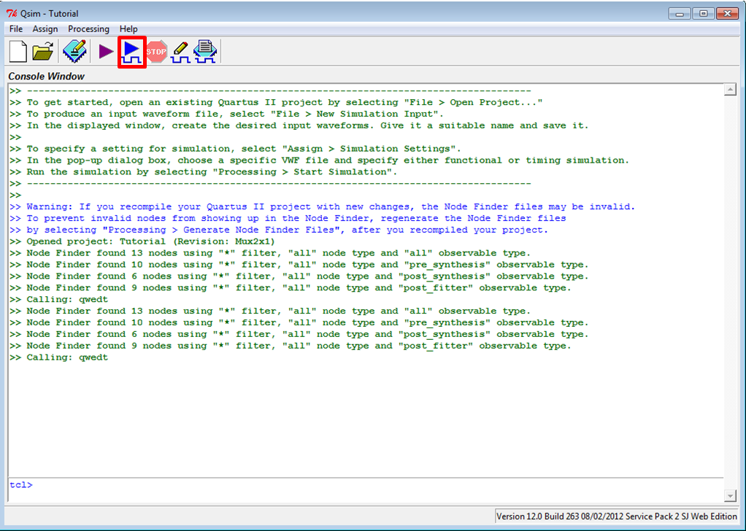

OBS: Em alguns casos é apresentado uma mensagem de erro, somente feche a mensagem e clique novamente no botão para realizar a simulação.

Aparecerão 2 janelas em que deve ser clicado em “Ok”, e após isso automaticamente o uma janela parecida com a de edição dos sinais será apresentada automaticamente com o resultado impresso nas saídas, no nosso caso a saída “Z”. Vide figura abaixo.

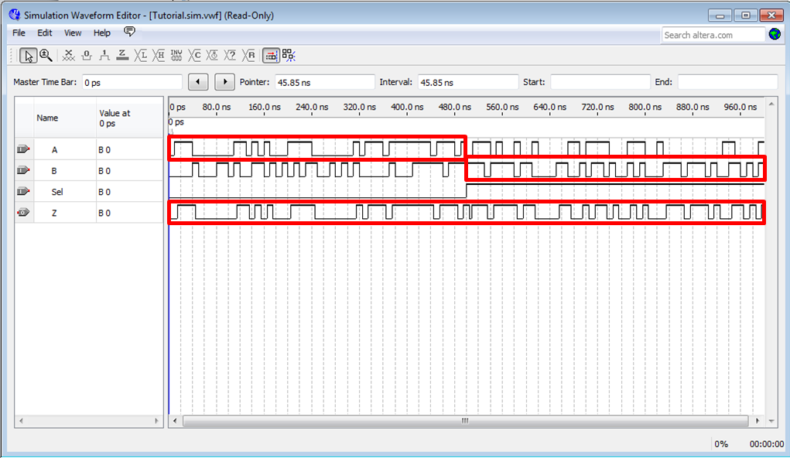

Note que o circuito funcionou perfeitamente como o esperado de acordo com o que está em destaque na figura acima, sendo que enquanto o “Sel” estava em “0” a saída “Z” foi exatamente o que havia na entrada “A” e no momento em que “Sel” passou a ser “1” a saída “Z” passou a apresentar o resultado de acordo com o que estava contido na entrada “B”. Note também que existe um pequeno atraso nas transições da saída “Z” de acordo com as entradas. Isso ocorre devido ao atraso de propagação pelo circuito, o qual é calculado pela ferramenta de simulação e já é incluso no resultado.

A tabela verdade e equação lógica para o circuito desenhado são as seguintes:

|  |  |  |
| --- | --- | --- |
| Sel | Z |  |
| 0 | A | ou seja, Z = Sel.A + Sel.B |
| 1 | B |  |

**6.2 Model-Sim Starter Edition**

Faça o [Download](https://www.altera.com/download/software/modelsim-starter) da ferramenta e instale-a.

Com o projeto aberto no Quartus verifique se a ferramenta ModelSim-Altera está setada no projeto atual, como ferramenta selecionada para a simulação.

Para isso vá no menu Assignements->Settings. Como exibido na figura abaixo.

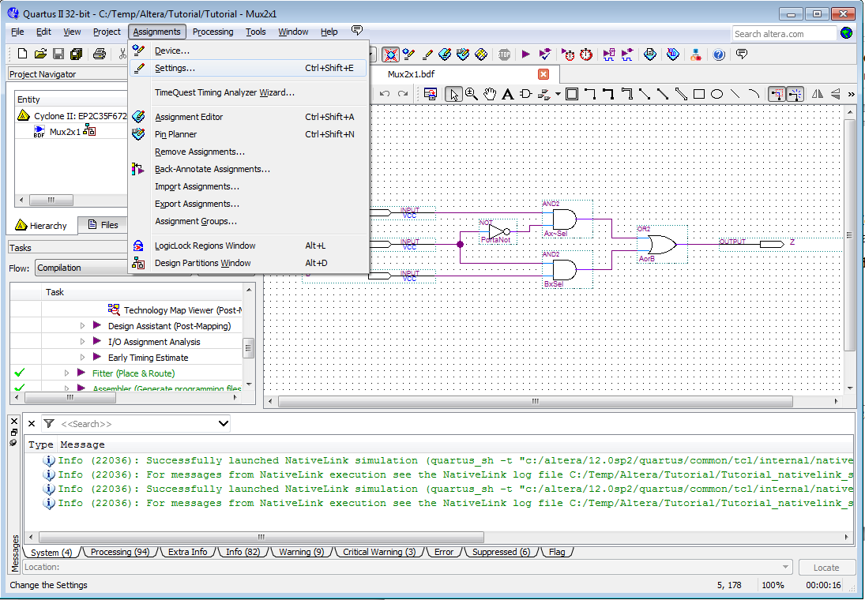

Após isso será aberto uma janela de diálogo onde terá um menu lateral “Category” (à esquerda). Onde deve ser selecionada a opção “EDA Tool Settings”. Após selecionada a opção no menu, do lado direito aparecerão as opções em forma de quadro (tabela).

As opções que nos interessam são “Tool Name” e “Format(s)” da linha onde a primeira coluna (Tool Type), é “Simulation”. Escolha para “Tool Name” e “Format(s)” respectivamente: “ModelSim-Altera” e “VHDL” (Vide figura abaixo). Após isso conclua clicando em “Ok”.

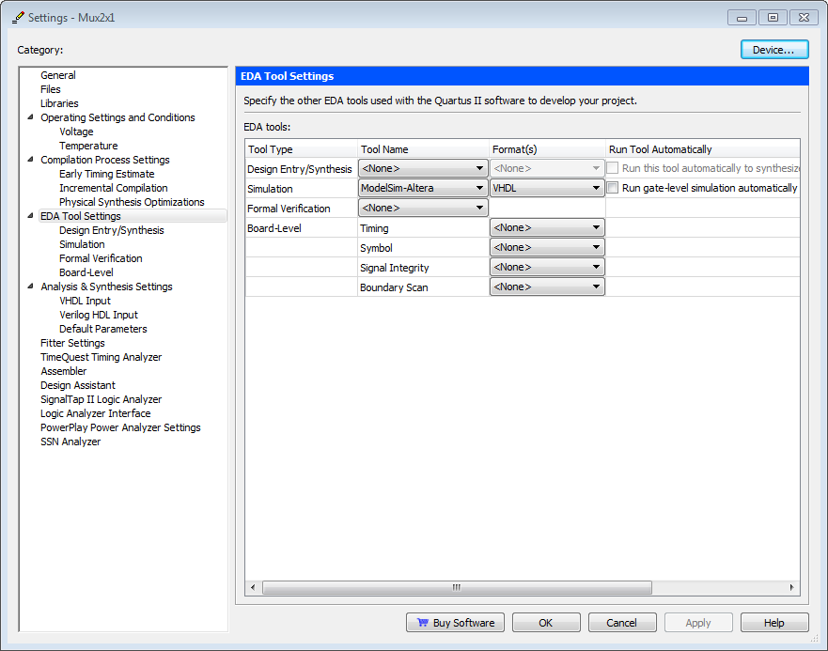

Voltando a tela principal do Quartus com o projeto já compilado agora de o comando de simulação para a ferramenta, que o ModelSim será iniciado automaticamente com o projeto atual carregado.

Para isso vá no menu Tools-> Run Simulation Tool -> Gate Level Simulation. Vide figura abaixo. OBS: Gate Leve Simulation (Simulação a nível de portas), como nosso circuito é descrito diagrama esquemático, onde são inseridas portas lógicas, por isso a necessidade de simular a nível de portas. Caso for realizar uma simulação de um arquivo VHDL, escolha simulação a nível RTL.

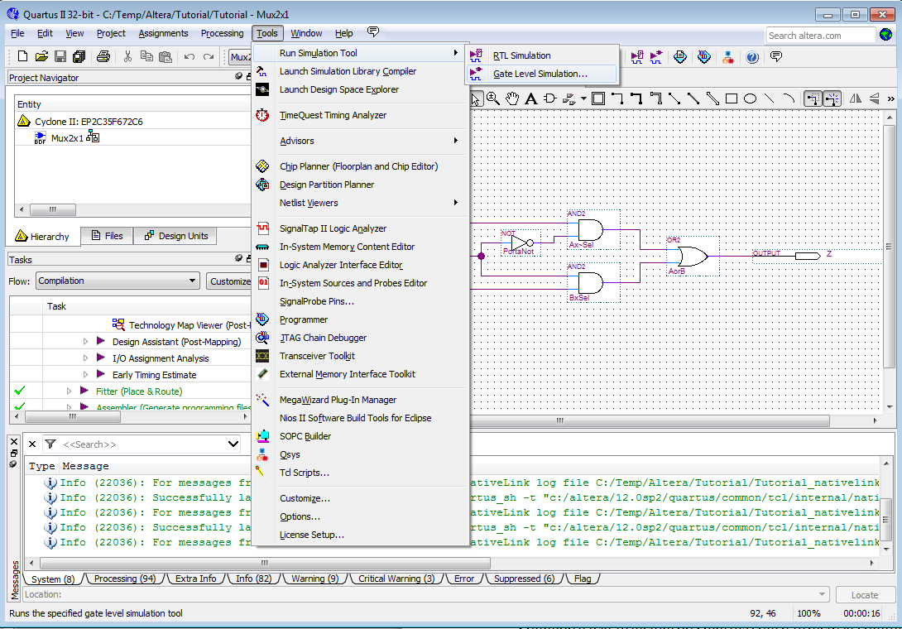

Como descrito anteriormente a ferramenta ModelSim será iniciada automaticamente e apresentará uma tela similar a da figura abaixo.

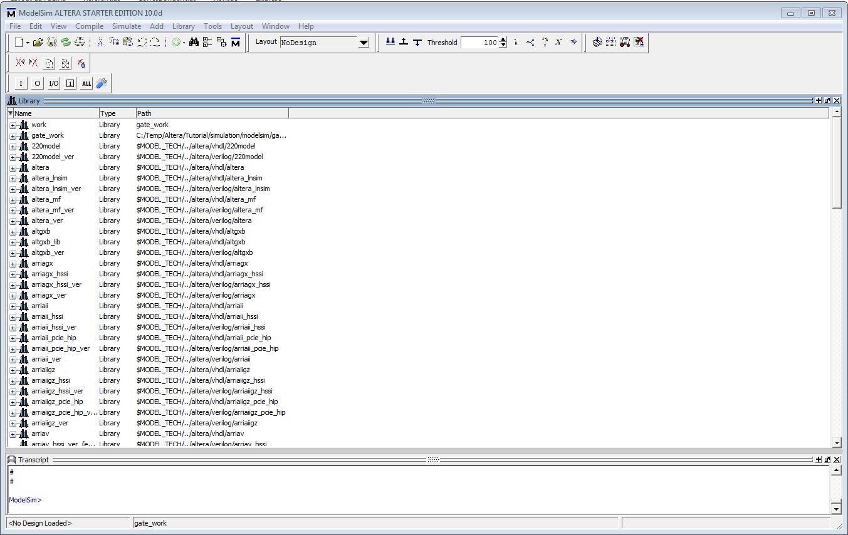

Vá no menu Simulate -> Start Simulation para configurar o que será simulado. Vide figura abaixo.

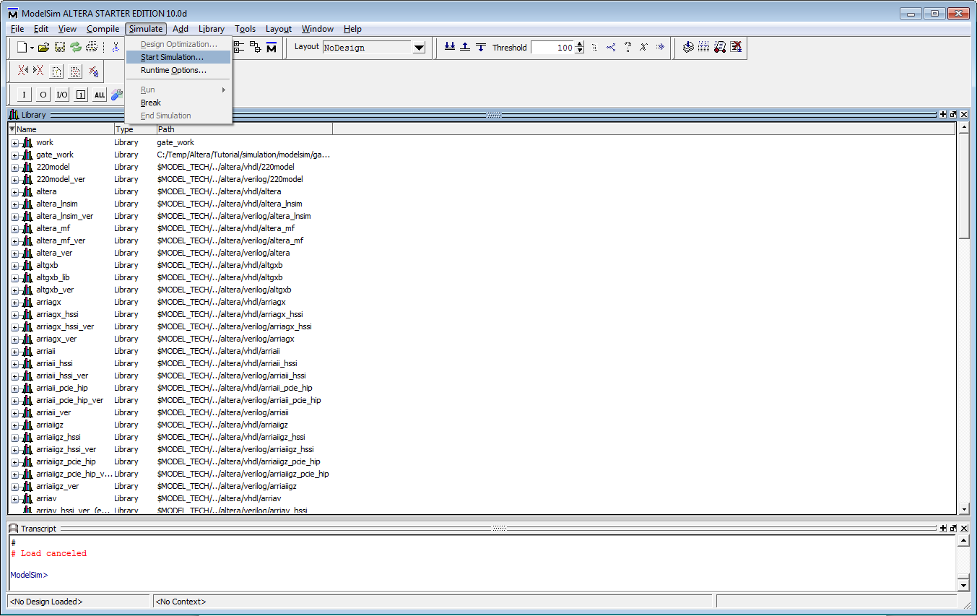

Será apresentada uma janela de diálogo onde você deverá selecionar a unidade de projeto que desejas simular. Selecione a entidade mux2x1 da biblioteca (Library) work.

O próximo campo que deve ser alterado é a resolução (em unidade de tempo) que será utilizada na simulação. Portanto no campo “Resolution” defina “ns” (nanosegundos). Após isso conclua clicando no botão “Ok”.

Configuração completa vide figura abaixo.

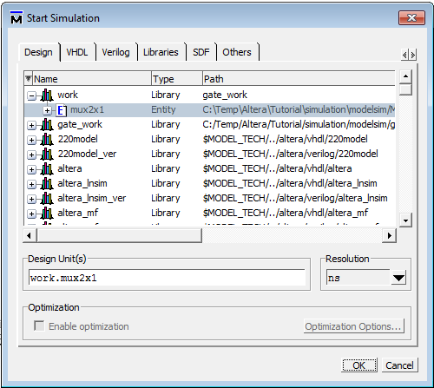

Após isso será retornado a tela principal da ferramenta com a aparência da figura abaixo.

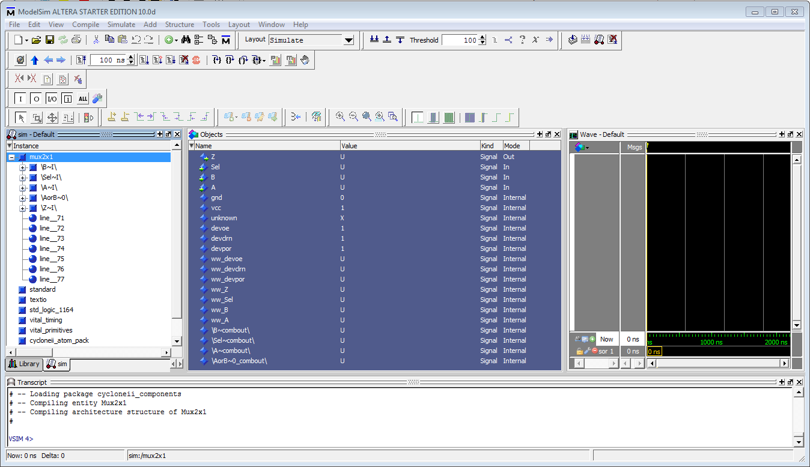

Agora selecione os pinos que deseja visualizar nas formas de onda (waveform). Escolheremos os mesmos pinos que usamos no outro simlulador. São eles A, B, Sel e Z.

Para isso na janela central (Objects) em azul na figura acima, selecione esses 4 pinos. Com os 4 pinos selecionados clique e arraste-os para a janela da direita (Wave).

Reordene os pinos e deixe os semelhante a figura abaixo em destaque. Com a seguinte ordem: Sel, A, B e Z.

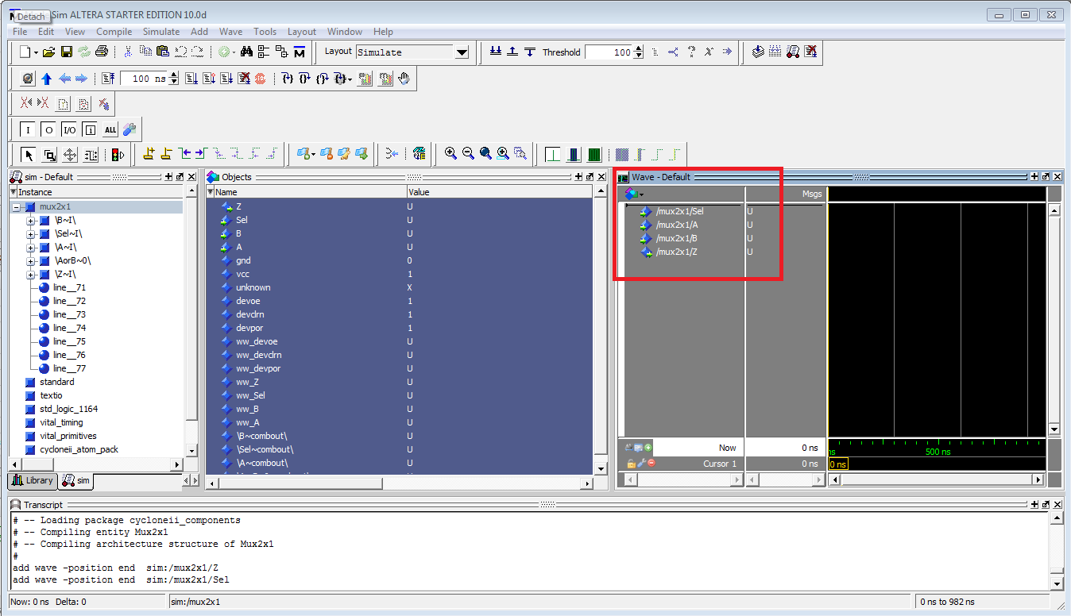

Agora iremos atribuir os valores para as entradas Sel, A e B, para realizarmos a simulação.

Começaremos atribuindo um valor para a entrada “Sel”.

Para isso selecione a entrada Sel e clique com o botão secundário do mouse(direito geralmente) e escolha a opção Clock (vide figura abaixo).

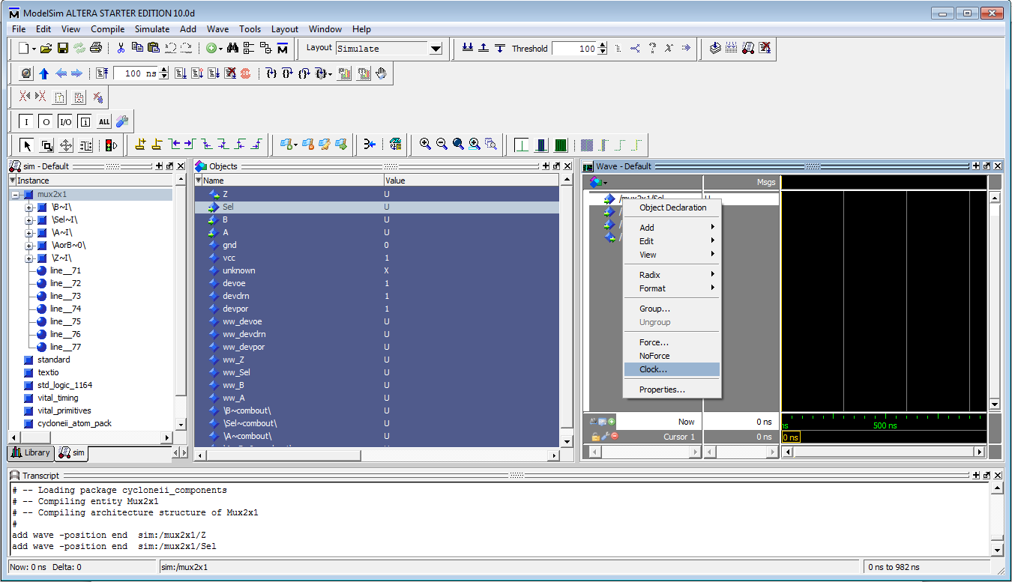

Será aberta uma janela como a da figura abaixo, preencha os campos de acordo com a figura abaixo e clique em Ok.

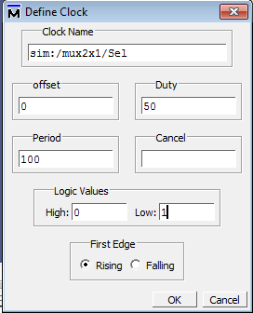

Agora repita o procedimento para a entrada A e B, deixando a entrada A com a configuração da imagem abaixo.

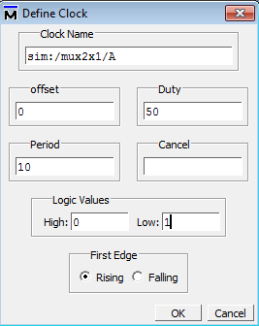

E a entrada B com a configuração de acordo com a figura abaixo.

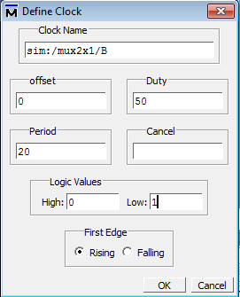

Após isso as entradas estão com os valores atribuídos e iremos então realizar a simulação.

Para tal devemos definir o tempo que será simulado e executar a simulação. A definição do tempo de simulação será de 100ns, e após isso clique no botão “Run” para executar a simulação. Local para definição do tempo a ser simulado e botão de execução em destaque na figura abaixo.

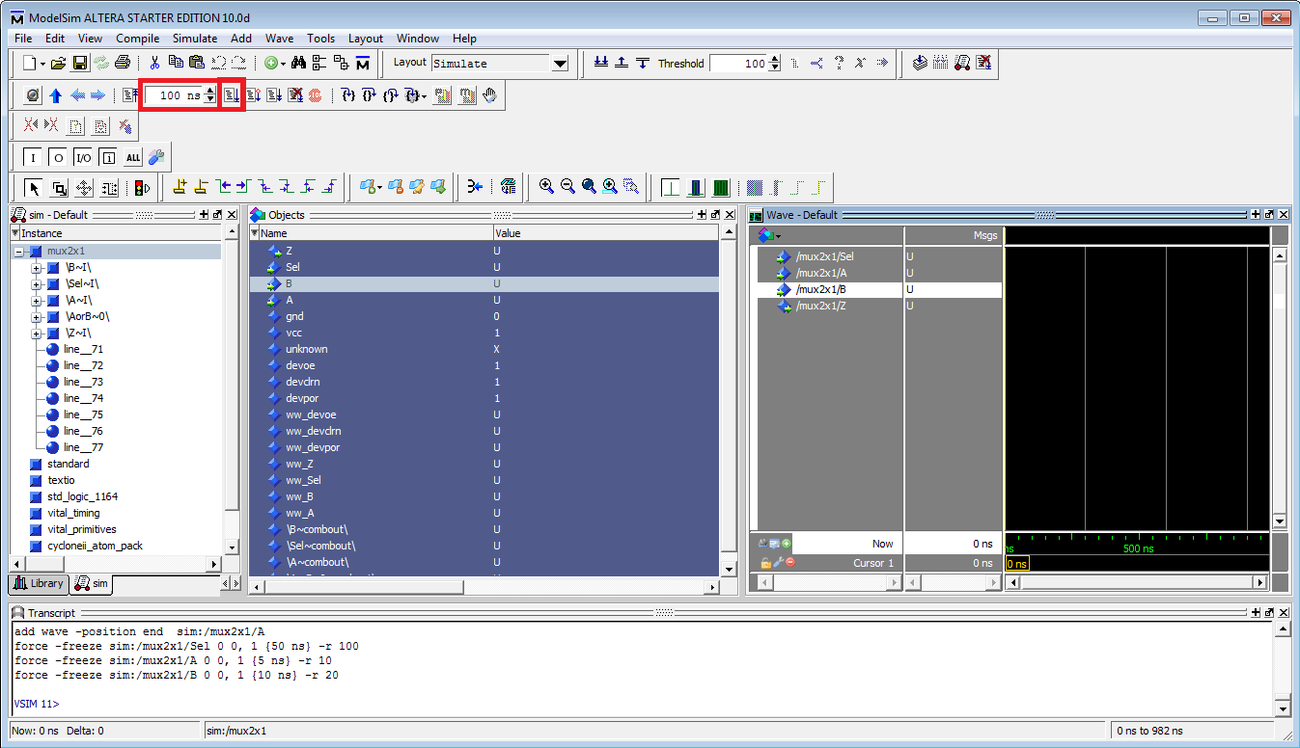

Após executar a simulação utilize os botões com símbolos de Lupa da figura acima para melhor visualizar os resultados.

Se todos os passos foram seguidos corretamente o resultado deve ser algo semelhante ao da figura abaixo.

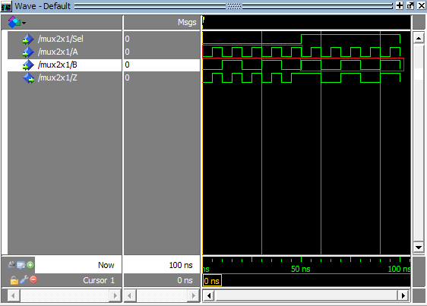

E como mostrado em destaque na figura o resultado esperado foi alcançado na saída Z, portanto validamos novamente nosso multiplexador 2x1.

**7. Criando um símbolo para o projeto.**

Muitas vezes, um projeto pode ser reutilizado em um projeto maior sendo estruturado dentro de uma hierarquia. Nesse caso, é necessário disponibilizar uma forma de o arquivo de projeto do nível superior “chamar” o arquivo de projeto do nível inferior na hierarquia (como uma chamada de função em uma linguagem de programação). Isso é feito através do uso de um símbolo que ofereça uma interface de acesso às entradas e saídas do bloco do nível inferior.

Para criar um símbolo para o multiplexador, siga os passos indicados abaixo:

Com o projeto aberto no Quartus II abra o diagrama esquemático do multiplexador. Vide imagem abaixo.

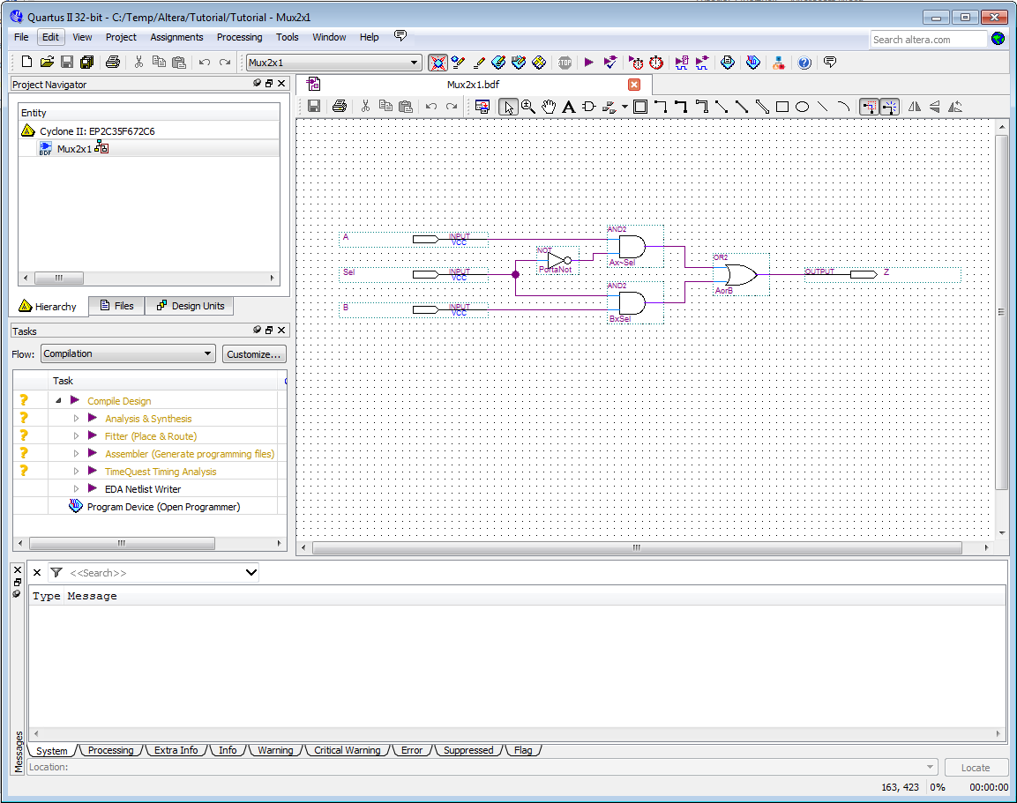

Após aberto o diagrama esquemático vá até a opção do menu File-> Create/Update -> Create Symbol File for Current File (vide figura abaixo).

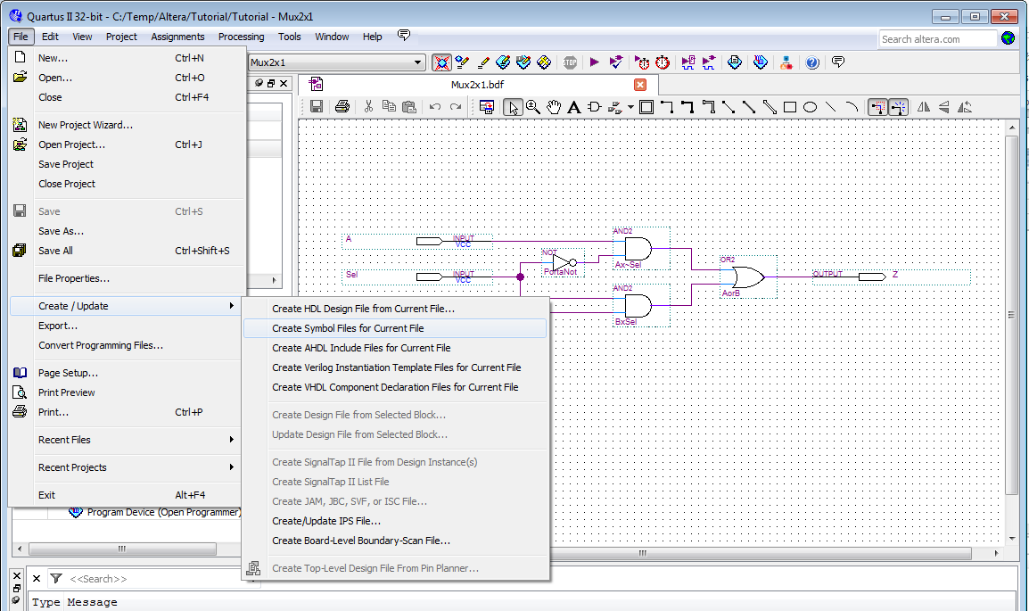

Será aberta uma janela de diálogo para salvamento do arquivo, salve o arquivo verificando o diretório do projeto e o nome desejado para o símbolo.

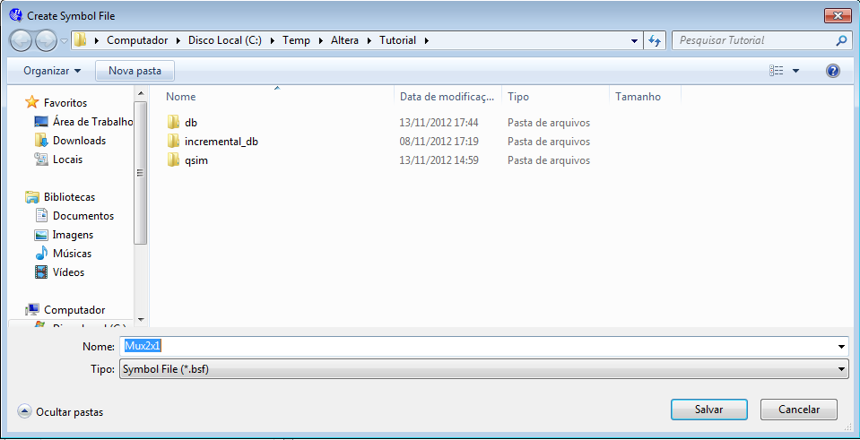

Como mencionado esse símbolo será utilizado em um projeto hierárquico.

Será demonstrado na seção seguinte como construir um projeto utilizando hierarquia de componentes.

**8. Criando um projeto hierárquico**

Agora imagine que você precise projetar um multiplexador com quatro entradas (4x1) baseado em instâncias do multiplexador 2x1 criado previamente. Para tal, você precisará criar um novo projeto (**Mux4x1**), defini-lo como projeto corrente, instanciar símbolos do Mux2x1, instanciar símbolos das entradas e da saída, compilá-lo e simulá-lo.

A seguir o passo a passo!

Crie um novo projeto como apresentado na seção 3 deste documento. Feche o projeto atual.

Com a seguinte diferença na configuração.

Na página 1 de criação crie um novo diretório, um novo nome de projeto e novo nome de topo de nível da hierarquia. Como apresentado na figura abaixo.

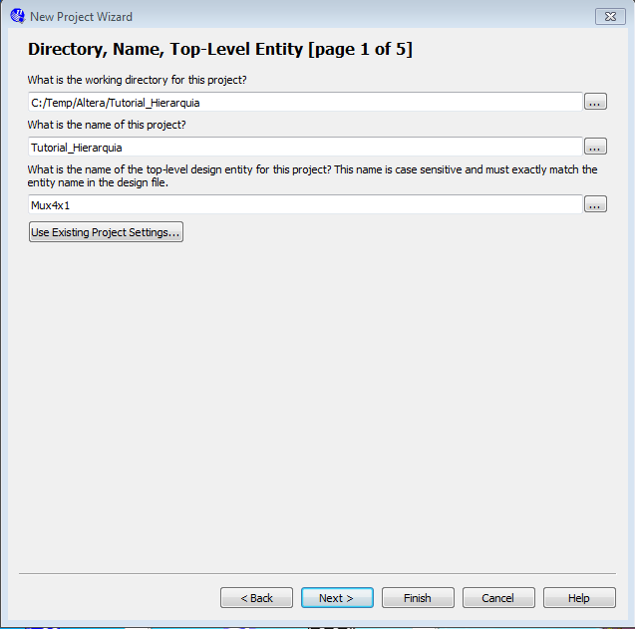

Na página 2 onde no primeiro projeto não realizamos nenhuma alteração, agora faremos a adição do simbolo criado no primeiro projeto, com fins de reutilização de componente. Criando assim um projeto hierárquico. Para adicionar o símbolo do projeto anterior clique no botão em destaque da figura abaixo, e vá até o diretório do projeto anterior e selecione o arquivo do símbolo que foi criado. Após isso pressione o botão “Add” (em destaque na figura abaixo), que será disponibilizado assim que tiver sido apontado o local do arquivo do símbolo que se deseja adicionar.

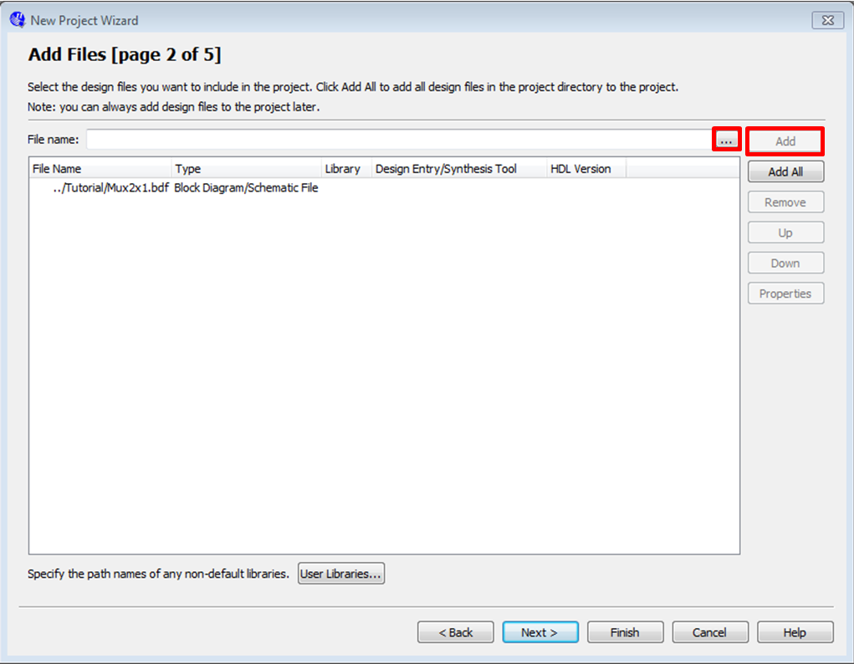

Feito isto avance para a próxima página, e deixe a configuração exatamente como a do primeiro projeto criado neste tutorial:

* Family: Cyclone II
* Target Device: Specific device selected in “Available devices” list
* Available devices: EP2C35F672C6

E termine a criação da configuração do projeto clicando em Finish.

**8.1 Desenhando um circuito utilizando hierarquia de componentes**

Crie um arquivo do tipo Block Diagram/Schematic File.

Insira:

* 6 pinos de entrada (input), com os nomes Sel1, Sel0, A, B, C, D;
* 1 pino de saída (output), com o nome Z; e
* 3 símbolos do projeto anterior (Mux2x1).

Para adicionar o Símbolo do Mux2x1 do projeto criado anteriormente faça o seguinte:

Na figura abaixo pressione o botão em destaque, vá até o diretório do projeto anterior e selecione o arquivo do símbolo criado. Após clique em “Ok”

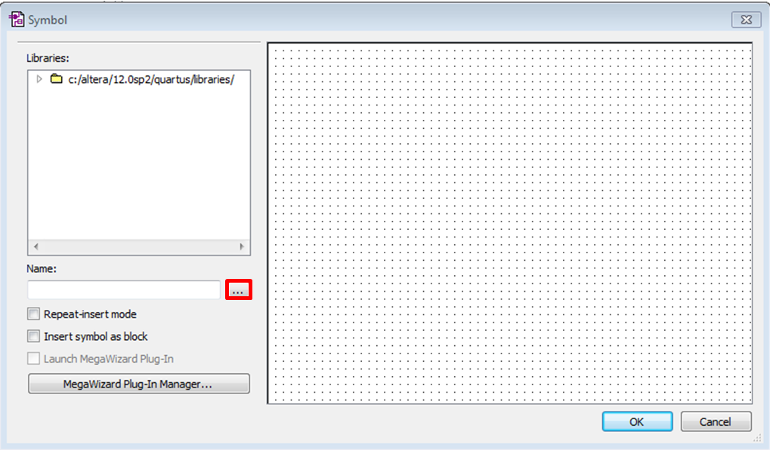

E faça as conexões de acordo com o a figura abaixo.

Após isso salve o arquivo com o mesmo nome do topo da hierarquia, que neste caso é Mux4x1.

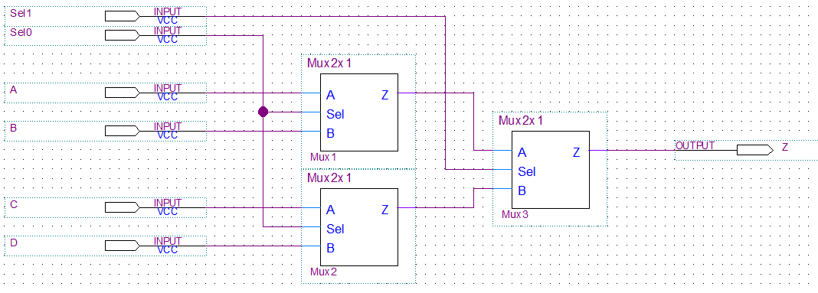

Compile o projeto.

Para visualizar a hierarquia do projeto basta selecionar a aba “Hierarchy” na visão do “Project Navigator” (em destaque na figura abaixo).

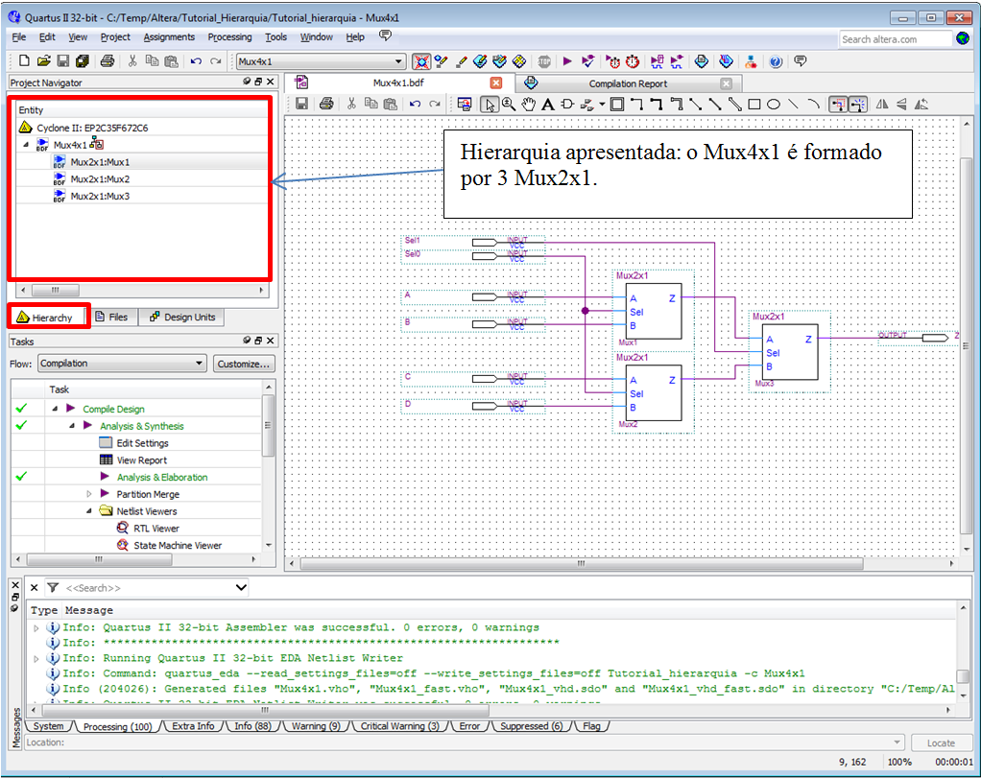

**8.2 Simulando um projeto com hierarquia**

Faça a simulação do projeto atual de forma semelhante a feita no primeiro projeto.

Baseie-se nas formas de onda da figura abaixo para a atribuição dos valores para as entradas.

